FastDFS

分布式文件系统

# FastDFS介绍

## 什么是FastDFS

FastDFS是用c语言编写的一款开源的分布式文件系统。FastDFS为互联网量身定制，充分考虑了冗余备份、负载均衡、线性扩容等机制，并注重高可用、高性能等指标，使用FastDFS很容易搭建一套高性能的文件服务器集群提供文件上传、下载等服务。

## FastDFS架构

FastDFS架构包括 Tracker server和Storage server。客户端请求Tracker server进行文件上传、下载，通过Tracker server调度最终由Storage server完成文件上传和下载。

Tracker server作用是负载均衡和调度，通过Tracker server在文件上传时可以根据一些策略找到Storage server提供文件上传服务。可以将tracker称为追踪服务器或调度服务器。

Storage server作用是文件存储，客户端上传的文件最终存储在Storage服务器上，Storage server没有实现自己的文件系统而是利用操作系统 的文件系统来管理文件。可以将storage称为存储服务器。

如下图：

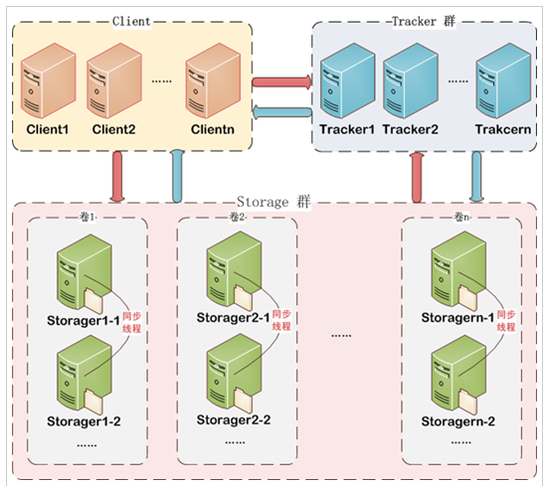

### Tracker 集群

FastDFS集群中的Tracker server可以有多台，Tracker server之间是相互平等关系同时提供服务，Tracker server不存在单点故障。客户端请求Tracker server采用轮询方式，如果请求的tracker无法提供服务则换另一个tracker。

### Storage集群

Storage集群采用了分组存储方式。storage集群由一个或多个组构成，集群存储总容量为集群中所有组的存储容量之和。一个组由一台或多台存储服务器组成，组内的Storage server之间是平等关系，不同组的Storage server之间不会相互通信，同组内的Storage server之间会相互连接进行文件同步，从而保证同组内每个storage上的文件完全一致的。一个组的存储容量为该组内存储服务器容量最小的那个，由此可见组内存储服务器的软硬件配置最好是一致的。

采用分组存储方式的好处是灵活、可控性较强。比如上传文件时，可以由客户端直接指定上传到的组也可以由tracker进行调度选择。一个分组的存储服务器访问压力较大时，可以在该组增加存储服务器来扩充服务能力（纵向扩容）。当系统容量不足时，可以增加组来扩充存储容量（横向扩容）。

### Storage状态收集

Storage server会连接集群中所有的Tracker server，定时向他们报告自己的状态，包括磁盘剩余空间、文件同步状况、文件上传下载次数等统计信息。

### 文件上传流程

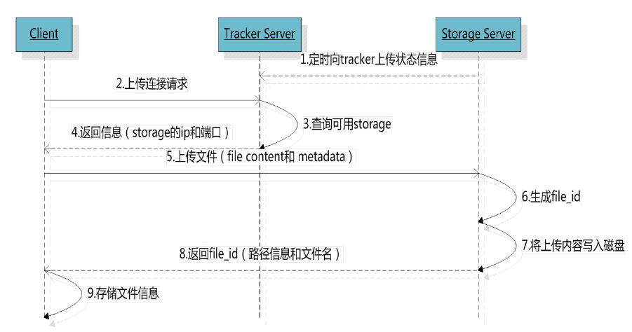

客户端上传文件后存储服务器将文件ID返回给客户端，此文件ID用于以后访问该文件的索引信息。文件索引信息包括：组名，虚拟磁盘路径，数据两级目录，文件名。



* 组名：文件上传后所在的storage组名称，在文件上传成功后有storage服务器返回，需要客户端自行保存。
* 虚拟磁盘路径：storage配置的虚拟路径，与磁盘选项store_path*对应。如果配置了store_path0则是M00，如果配置了store_path1则是M01，以此类推。
* 数据两级目录：storage服务器在每个虚拟磁盘路径下创建的两级目录，用于存储数据文件。
* 文件名：与文件上传时不同。是由存储服务器根据特定信息生成，文件名包含：源存储服务器IP地址、文件创建时间戳、文件大小、随机数和文件拓展名等信息。

### 文件下载流程

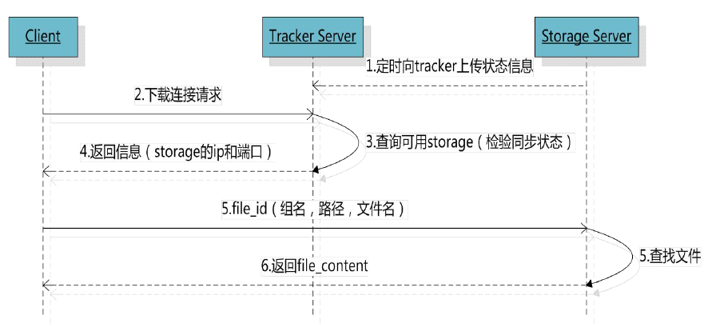

tracker根据请求的文件路径即文件ID 来快速定义文件。

比如请求下边的文件：



1.通过组名tracker能够很快的定位到客户端需要访问的存储服务器组是group1，并选择合适的存储服务器提供客户端访问。

2.存储服务器根据“文件存储虚拟磁盘路径”和“数据文件两级目录”可以很快定位到文件所在目录，并根据文件名找到客户端需要访问的文件。

# FastDFS+Nginx实现文件服务器

### 架构描述

出于高可用的需求tracker和storage都使用两台服务器，storage使用两个组用以说明storage可以任意扩充组实现线性扩展。

#### client

client请求tracker进行文件上传、下载、删除。

client可以通过java client API方式进行文件上传、下载、删除。

client可以通过http方式进行文件下载。tracker通过nginx提供http下载接口。

client也可以直接访问storage进行文件上传、下载、删除，但建议client通过tracker进行文件上传、下载、删除。

#### Tracker Server

每个tracker server互相平等，tracker server上部署nginx是为了对外提供http文件下载接口，tracker上nginx只是起到负载均衡的作用。tracker的nginx会代理转发至storage上的nginx。

tracker上的两个nginx可以采用主备方式实现高可用。nginx高可用参数nginx文档。

#### Storage Server

每台storage上也部署nginx，storage上的nginx与tracker上的nginx有区别，storage上的nginx需要安装FastDSF-nginx模块，此模块的作用是使用FastDFS和nginx进行整合，nginx对外提供http文件下载接口，注意：nginx只提供文件下载接口不提供上传接口。文件上传仍然通过java client API进行。

## FastDFS--tracker安装

分别在192.168.101.3和192.168.101.4上安装tracker。

注：初次安装可只安装一台tracker方便调试。

### 下载

tracker和storage使用相同的安装包，下载地址：http://sourceforge.net/projects/FastDFS/ 或https://github.com/happyfish100/FastDFS（推荐）

本教程下载：FastDFS_v5.05.tar.gz

### FastDFS安装环境

FastDFS是C语言开发，建议在linux上运行，本教程使用Centos6.5作为安装环境。

安装FastDFS需要先将官网下载的源码进行编译，编译依赖gcc环境，如果没有gcc环境，需要安装gcc：yum install gcc-c++

**如缺少相关依赖组件执行以下命令**

yum -y install gcc gcc-c++ make automake autoconf libtool perl

### .安装libevent

FastDFS依赖libevent库，需要安装：

yum -y install libevent

### 安装libfastcommon

libfastcommon是FastDFS官方提供的，libfastcommon包含了FastDFS运行所需要的一些基础库。

将libfastcommonV1.0.7.tar.gz拷贝至/usr/local/下

cd /usr/local

tar -zxvf libfastcommonV1.0.7.tar.gz

cd libfastcommon-1.0.7

./make.sh

./make.sh install

**注意：**

**现高版本不需这一步**

**libfastcommon安装好后会自动将****库文件拷贝至****/usr/lib64下，由于FastDFS程序引用usr/lib目录所以需要将/usr/lib64下的库文件拷贝至/usr/lib下。**

**要拷贝的文件如下：**



### tracker编译安装

将FastDFS_v5.05.tar.gz拷贝至/usr/local/下

tar -zxvf FastDFS_v5.05.tar.gz

cd FastDFS

./make.sh

./make.sh install

安装成功将安装目录下的conf下的文件拷贝到/etc/fdfs/下。

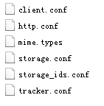

### 配置

安装成功后进入/etc/fdfs目录：

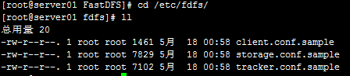

拷贝一份新的tracker配置文件：

cp tracker.conf.sample tracker.conf

修改tracker.conf

vi tracker.conf

base_path=/home/yuqing/FastDFS

改为：

base_path=/home/FastDFS

配置http端口：

http.server_port=80

### 启动

/usr/bin/fdfs_trackerd /etc/fdfs/tracker.conf restart

启动的日志显示先停止5619进程（实际环境不是5619）再启动，如下图：



注意：如果没有显示上图要注意是否正常停止原有进程。

## FastDFS--storage安装

分别在192.168.101.5、192.168.101.6、192.168.101.7、192.168.101.8上安装storage。

注：初次安装可只安装一台storage方便调试。

### 安装libevent

同tracker安装

### 安装libfastcommon

同tracker安装。

### storage编译安装

同tracker编译安装。

### 配置

安装成功后进入/etc/fdfs目录：



拷贝一份新的storage配置文件：

cp storage.conf.sample storage.conf

修改storage.conf

vi storage.conf

group_name=group1

base_path=/home/yuqing/FastDFS改为：base_path=/home/FastDFS

store_path0=/home/yuqing/FastDFS改为：store_path0=/home/FastDFS/fdfs_storage

#如果有多个挂载磁盘则定义多个store_path，如下

#store_path1=.....

#store_path2=......  
tracker_server=192.168.101.3:22122 #配置tracker服务器:IP

#如果有多个则配置多个tracker

tracker_server=192.168.101.4:22122

#配置http端口

http.server_port=80

### 启动

/usr/bin/fdfs_storaged /etc/fdfs/storage.conf restart

启动的日志显示先停止8931进程（实际环境不是8931）再启动，如下图：



注意：如果没有显示上图要注意是否正常停止原有进程。

**查看集群连接情况 :**

**fdfs_monitor /etc/fdfs/storage.conf**

## 上传图片测试

### 通过fdfs_test程序

FastDFS安装成功可通过/usr/bin/fdfs_test测试上传、下载等操作。

修改/etc/fdfs/client.conf

base_path=/home/fastdfs

tracker_server=192.168.101.3:22122

tracker_server=192.168.101.4:22122

使用格式：

/usr/bin/fdfs_test 客户端配置文件地址 upload 上传文件

比如将/home下的图片上传到FastDFS中：

/usr/bin/fdfs_test /etc/fdfs/client.conf upload /home/tomcat.png

打印如下日志：

This is FastDFS client test program v5.05

Copyright (C) 2008, Happy Fish / YuQing

FastDFS may be copied only under the terms of the GNU General

Public License V3, which may be found in the FastDFS source kit.

Please visit the FastDFS Home Page http://www.csource.org/

for more detail.

[2015-05-18 02:07:10] DEBUG - base_path=/home/FastDFS, connect_timeout=30, network_timeout=60, tracker_server_count=1, anti_steal_token=0, anti_steal_secret_key length=0, use_connection_pool=0, g_connection_pool_max_idle_time=3600s, use_storage_id=0, storage server id count: 0

tracker_query_storage_store_list_without_group:

server 1. group_name=, ip_addr=192.168.101.5, port=23000

server 2. group_name=, ip_addr=192.168.101.6, port=23000

group_name=group1, ip_addr=192.168.101.5, port=23000

storage_upload_by_filename

group_name=group1, remote_filename=M00/00/00/wKhlBVVY2M-AM_9DAAAT7-0xdqM485.png

source ip address: 192.168.101.5

file timestamp=2015-05-18 02:07:11

file size=5103

file crc32=3979441827

example file url: http://192.168.101.5/group1/M00/00/00/wKhlBVVY2M-AM_9DAAAT7-0xdqM485.png

storage_upload_slave_by_filename

group_name=group1, remote_filename=M00/00/00/wKhlBVVY2M-AM_9DAAAT7-0xdqM485_big.png

source ip address: 192.168.101.5

file timestamp=2015-05-18 02:07:11

file size=5103

file crc32=3979441827

example file url: http://192.168.101.5/group1/M00/00/00/wKhlBVVY2M-AM_9DAAAT7-0xdqM485_big.png

http://192.168.101.5/group1/M00/00/00/wKhlBVVY2M-AM_9DAAAT7-0xdqM485_big.png就是文件的下载路径。

对应storage服务器上的

/home/fastdfs/fdfs_storage/data/00/00/wKhlBVVY2M-AM_9DAAAT7-0xdqM485_big.png文件。

由于现在还没有和nginx整合无法使用http下载。

### 通过java Client API

完整的测试方法参考测试源代码。

**public** **class** FastdfsClientTest {

//客户端配置文件

**public** String conf_filename = "F:\\workspace_indigo\\fastdfsClient\\src\\cn\\itcast\\fastdfs\\cliennt\\fdfs_client.conf";

//本地文件，要上传的文件

**public** String local_filename = "F:\\develop\\upload\\linshiyaopinxinxi_20140423193847.xlsx";

//上传文件

@Test

**public** **void** testUpload() {

**for**(**int** i=0;i<100;i++){

**try** {

ClientGlobal.*init*(conf_filename);

TrackerClient tracker = **new** TrackerClient();

TrackerServer trackerServer = tracker.getConnection();

StorageServer storageServer = **null**;

StorageClient storageClient = **new** StorageClient(trackerServer,

storageServer);

NameValuePair nvp [] = **new** NameValuePair[]{

**new** NameValuePair("item_id", "100010"),

**new** NameValuePair("width", "80"),

**new** NameValuePair("height", "90")

};

String fileIds[] = storageClient.upload_file(local_filename, **null**,

nvp);

System.*out*.println(fileIds.length);

System.*out*.println("组名：" + fileIds[0]);

System.*out*.println("路径: " + fileIds[1]);

} **catch** (FileNotFoundException e) {

e.printStackTrace();

} **catch** (IOException e) {

e.printStackTrace();

} **catch** (Exception e) {

e.printStackTrace();

}

}

}

}

## FastDFS 和nginx整合

### 在tracker上安装nginx

nginx的安装细节参考nginx文档。

一个tracker对应多个storage，通过nginx对storage负载均衡。

在每个tracker上安装nginx，两个 nginx为主备高可用。

创建nginx-fdfs.conf配置文件：

#storage群group1组

upstream storage_server_group1{

server 192.168.101.5:80 weight=10;

server 192.168.101.6:80 weight=10;

}

#storage群group2组

upstream storage_server_group2{

server 192.168.101.7:80 weight=10;

server 192.168.101.8:80 weight=10;

}

server {

listen 80;

server_name ccc.test.com;

location /group1{

proxy_redirect off;

proxy_set_header Host $host;

proxy_set_header X-Real-IP $remote_addr;

proxy_set_header X-Forwarded-For $proxy_add_x_forwarded_for;

proxy_pass http://storage_server_group1;

}

location /group2{

proxy_redirect off;

proxy_set_header Host $host;

proxy_set_header X-Real-IP $remote_addr;

proxy_set_header X-Forwarded-For $proxy_add_x_forwarded_for;

proxy_pass http://storage_server_group2;

}

}

### 在Storage上安装nginx

#### FastDFS-nginx-module

将FastDFS-nginx-module_v1.16.tar.gz传至/usr/local/下

cd /usr/local

tar -zxvf FastDFS-nginx-module_v1.16.tar.gz

cd FastDFS-nginx-module/src

修改config文件将/usr/local/路径改为/usr/

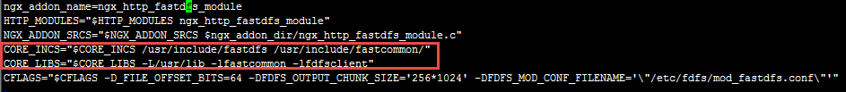

将FastDFS-nginx-module/src下的mod_FastDFS.conf拷贝至/etc/fdfs/下

cp mod_FastDFS.conf /etc/fdfs/

并修改mod_FastDFS.conf的内容：

vi /etc/fdfs/mod_FastDFS.conf

base_path=/home/FastDFS

tracker_server=192.168.101.3:22122

tracker_server=192.168.101.4:22122

url_have_group_name=true #url中包含group名称

store_path0=/home/FastDFS/fdfs_storage #指定文件存储路径

#如果有多个

将libfdfsclient.so拷贝至/usr/lib下

cp /usr/lib64/libfdfsclient.so /usr/lib/

创建nginx/client目录

**mkdir -p /var/temp/nginx/client**

#### nginx安装

添加FastDFS-nginx-module模块

./configure \

--prefix=/usr/local/nginx \

--pid-path=/var/run/nginx/nginx.pid \

--lock-path=/var/lock/nginx.lock \

--error-log-path=/var/log/nginx/error.log \

--http-log-path=/var/log/nginx/access.log \

--with-http_gzip_static_module \

--http-client-body-temp-path=/var/temp/nginx/client \

--http-proxy-temp-path=/var/temp/nginx/proxy \

--http-fastcgi-temp-path=/var/temp/nginx/fastcgi \

--http-uwsgi-temp-path=/var/temp/nginx/uwsgi \

--http-scgi-temp-path=/var/temp/nginx/scgi \

--add-module=/usr/local/fastdfs-nginx-module-master/src/

make

make install

#### nginx配置文件

新建一个nginx配置文件nginx-fdfs.conf.

添加server:

server {

listen 80;

server_name 192.168.101.7;

location /group1/M00/{

root /home/fastdfs/fdfs_storage/data;

ngx_fastdfs_module;

}

}

说明：

server_name指定本机ip

location /group1/M00/：group1为nginx 服务FastDFS的分组名称，M00是FastDFS自动生成编号，对应store_path0=/home/FastDFS/fdfs_storage，如果FastDFS定义store_path1，这里就是M01

### 测试

通过java客户端上传文件，使用浏览器访问，比如访问上传图片测试的文件：

访问storage：

http://192.168.101.5/group1/M00/00/00/wKhlBVVY2M-AM_9DAAAT7-0xdqM485_big.png

ip地址改为192.168.101.6也行，因为同一个分组的storage文件互相同步。

访问tracker：

http://192.168.101.3/group1/M00/00/00/wKhlBVVY2M-AM_9DAAAT7-0xdqM485_big.png

ip地址改为192.168.101.4也行。

使用域名访问tracker (推荐)：

两个tracker的nginx为主备，对外由vip提供服务，使用域名访问如下：

比如vip对应的域名为img.test.com：

http://img.test.com/group1/M00/00/00/wKhlBVVY2M-AM_9DAAAT7-0xdqM485_big.png

# 附录

## tracker.conf

1 基本配置

disable

#func：配置是否生效

#valu：true、false

disable=false

bind_addr

#func：绑定IP

#valu：IP地址

bind_addr=192.168.6.102

port

#func：服务端口

#valu：端口整数值

port=22122

connect_timeout

#func：连接超时

#valu：秒单位正整数值

connect_timeout=30

network_timeout

#func：网络超时

#valu：秒单位正整数值

network_timeout=60

base_path

#func：Tracker数据/日志目录地址

#valu：路径

base_path=/home/michael/fdfs/base4tracker

max_connections

#func：最大连接数

#valu：正整数值

max_connections=256

work_threads

#func：线程数，通常设置CPU数

#valu：正整数值

work_threads=4

store_lookup

#func：上传文件的选组方式。

#valu：0、1或2。

# 0：表示轮询

# 1：表示指定组

# 2：表示存储负载均衡（选择剩余空间最大的组）

store_lookup=2

store_group

#func：指定上传的组，如果在应用层指定了具体的组，那么这个参数将不会起效。另外如果store_lookup如果是0或2，则此参数无效。

#valu：group1等

store_group=group1

store_server

#func：上传服务器的选择方式。(一个文件被上传后，这个storage server就相当于这个文件的storage server源，会对同组的storage server推送这个文件达到同步效果)

#valu：0、1或2

# 0: 轮询方式（默认）

# 1: 根据ip 地址进行排序选择第一个服务器（IP地址最小者）

# 2: 根据优先级进行排序（上传优先级由storage server来设置，参数名为upload_priority），优先级值越小优先级越高。

store_server=0

store_path

#func：上传路径的选择方式。storage server可以有多个存放文件的base path（可以理解为多个磁盘）。

#valu：

# 0: 轮流方式，多个目录依次存放文件

# 2: 存储负载均衡。选择剩余空间最大的目录存放文件（注意：剩余磁盘空间是动态的，因此存储到的目录或磁盘可能也是变化的）

store_path=0

download_server

#func：下载服务器的选择方式。

#valu：

# 0：轮询（默认）

# 1：IP最小者

# 2：优先级排序（值最小的，优先级最高。）

download_server=0

reserved_storage_space

#func：保留空间值。如果某个组中的某个服务器的剩余自由空间小于设定值，则文件不会被上传到这个组。

#valu：

# G or g for gigabyte

# M or m for megabyte

# K or k for kilobyte

reserved_storage_space=1GB

log_level

#func：日志级别

#valu：

# emerg for emergency

# alert

# crit for critical

# error

# warn for warning

# notice

# info for information

# debug for debugging

log_level=info

run_by_group / run_by_user

#func：指定运行该程序的用户组

#valu：用户组名或空

run_by_group=

#func：

#valu：

run_by_user=

allow_hosts

#func：可以连接到tracker server的ip范围。可设定多个值。

#valu

allow_hosts=

check_active_interval

#func：检测 storage server 存活的时间隔，单位为秒。

# storage server定期向tracker server 发心跳，

# 如果tracker server在一个check_active_interval内还没有收到storage server的一次心跳，

# 那边将认为该storage server已经下线。所以本参数值必须大于storage server配置的心跳时间间隔。

# 通常配置为storage server心跳时间间隔的2倍或3倍。

check_active_interval=120

thread_stack_size

#func：设定线程栈的大小。 线程栈越大，一个线程占用的系统资源就越多。

# 如果要启动更多的线程（V1.x对应的参数为max_connections，V2.0为work_threads），可以适当降低本参数值。

#valu：如64KB，默认值为64，tracker server线程栈不应小于64KB

thread_stack_size=64KB

storage_ip_changed_auto_adjust

#func：这个参数控制当storage server IP地址改变时，集群是否自动调整。注：只有在storage server进程重启时才完成自动调整。

#valu：true或false

storage_ip_changed_auto_adjust=true

2 同步

storage_sync_file_max_delay

#func：同组storage服务器之间同步的最大延迟时间。存储服务器之间同步文件的最大延迟时间，根据实际情况进行调整

#valu：秒为单位，默认值为1天（24*3600）

#sinc：v2.0

storage_sync_file_max_delay=86400

storage_sync_file_max_time

#func：存储服务器同步一个文件需要消耗的最大时间，缺省为300s，即5分钟。

#sinc：v2.0

storage_sync_file_max_time=300

sync_log_buff_interval

#func：同步或刷新日志信息到硬盘的时间间隔。注意：tracker server 的日志不是时时写硬盘的，而是先写内存。

#valu：以秒为单位

sync_log_buff_interval=10

3 trunk 和 slot

#func：是否使用trunk文件来存储几个小文件

#valu：true或false

#sinc：v3.0

use_trunk_file=false

#func：最小slot大小

#valu：<= 4KB，默认为256字节

#sinc：v3.0

slot_min_size=256

#func：最大slot大小

#valu：>= slot_min_size，当小于这个值的时候就存储到trunk file中。默认为16MB。

#sinc：v3.0

slot_max_size=16MB

#func：trunk file的size

#valu：>= 4MB，默认为64MB

#sinc：v3.0

trunk_file_size=64MB

4 HTTP 相关

是否启用 HTTP

#func：HTTP是否生效

#valu：true或false

http.disabled=false

HTTP 服务器端口号

#func：tracker server上的http port

#valu：

#note：只有http.disabled=false时才生效

http.server_port=7271

检查Storage存活状态的间隔时间（心跳检测）

#func：检查storage http server存活的间隔时间

#valu：单位为秒

#note：只有http.disabled=false时才生效

http.check_alive_interval=30

心跳检测使用的协议方式

#func：检查storage http server存活的方式

#valu：

# tcp：连接到storage server的http端口，不进行request和response。

# http：storage check alive url must return http status 200.

#note：只有http.disabled=false时才生效

http.check_alive_type=tcp

检查 Storage 状态的 URI

#func：检查storage http server是否alive的uri/url

#note：只有http.disabled=false时才生效

http.check_alive_uri=/status.html